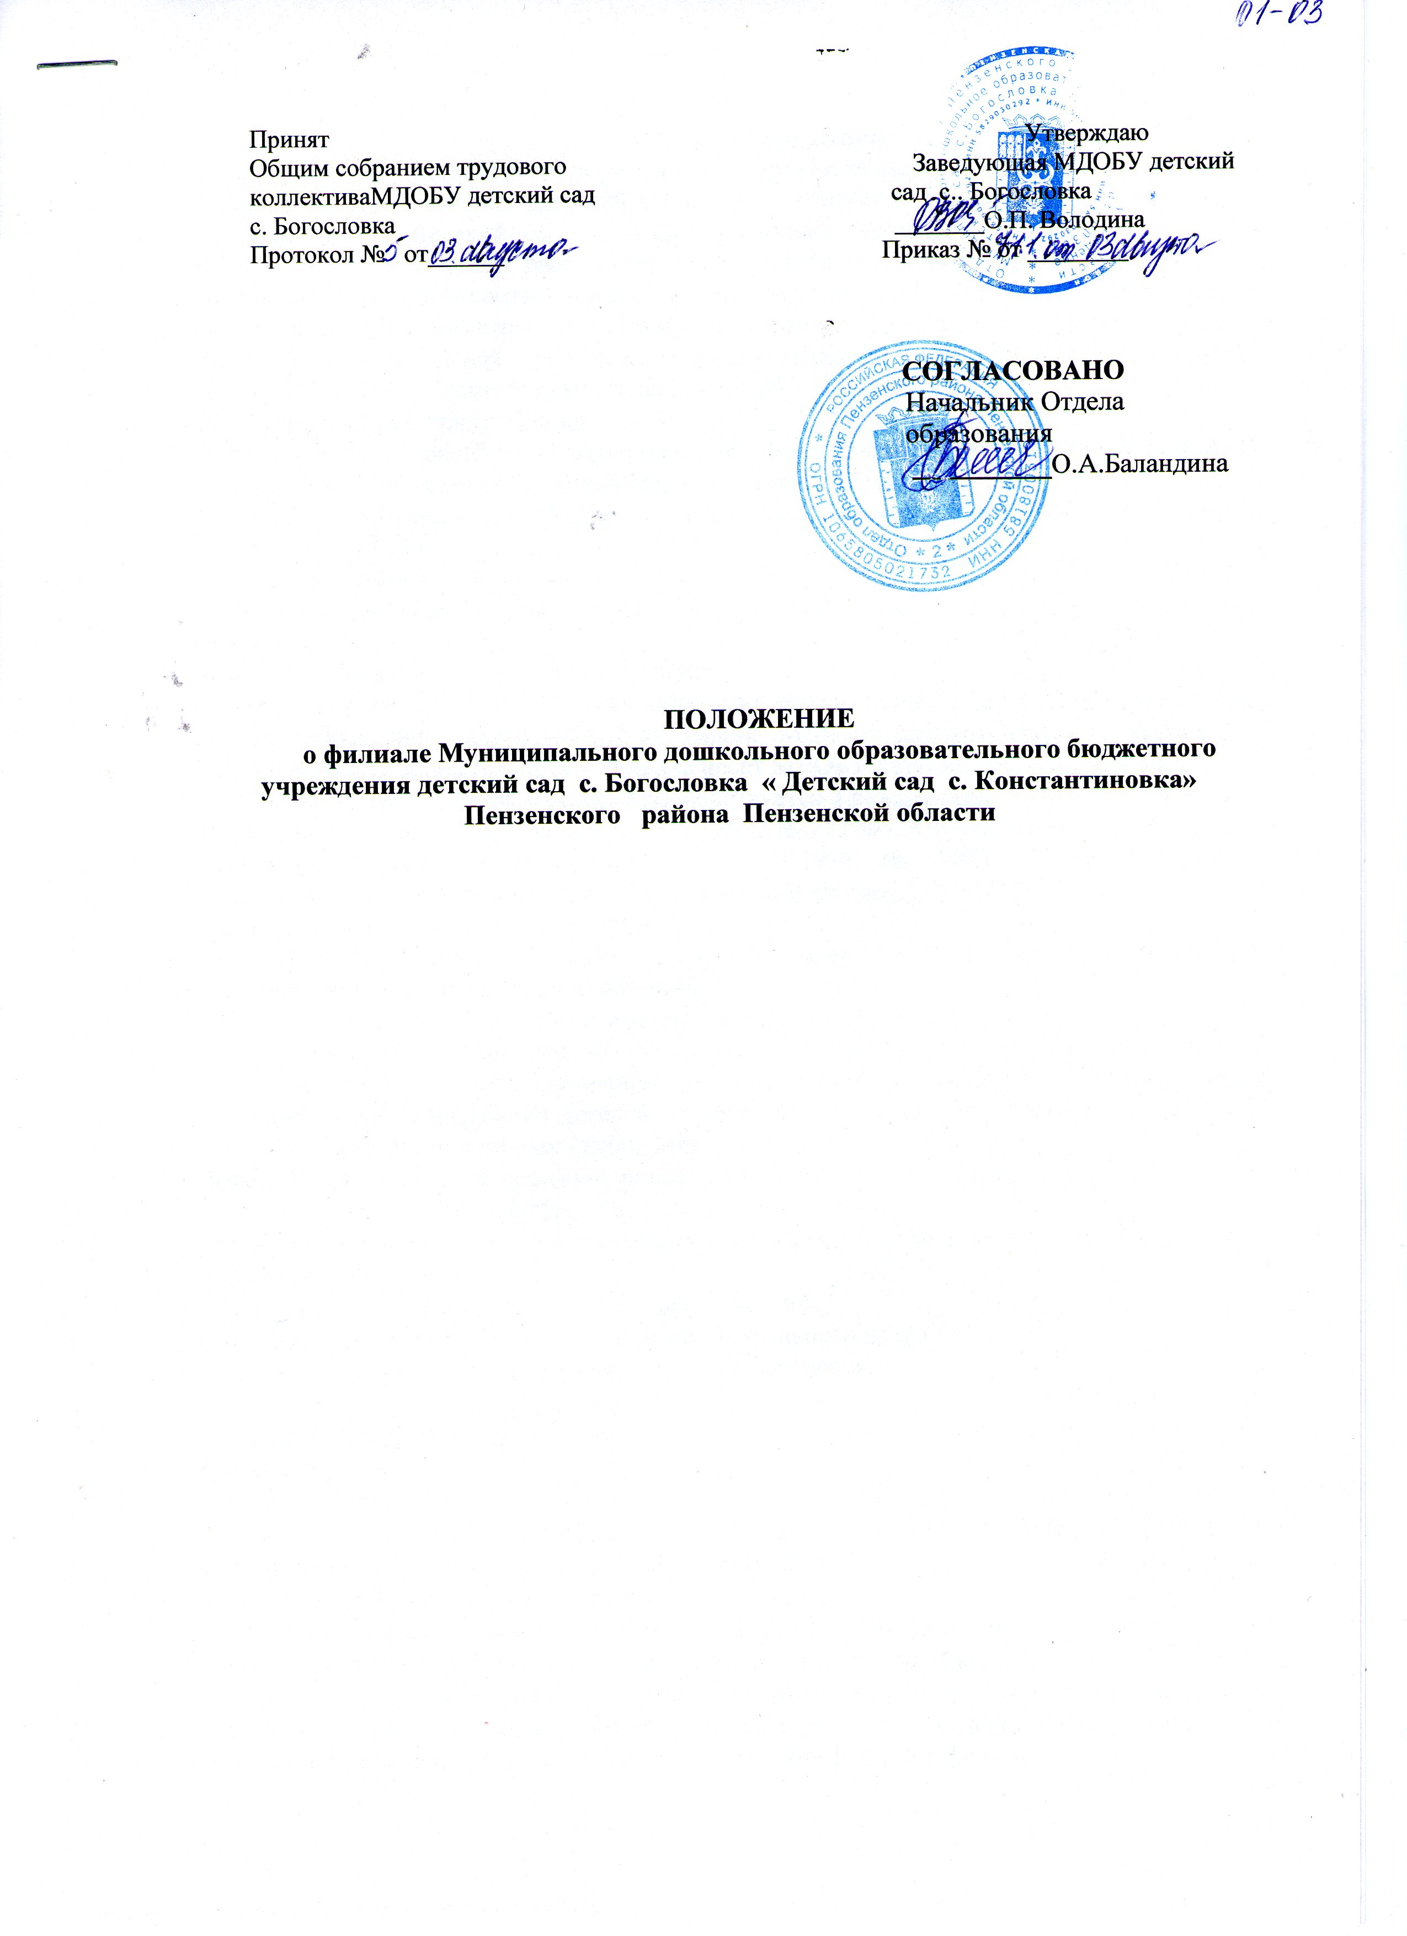
1. Общие положения
1.1. Филиал Муниципального дошкольного образовательного бюджетного учреждения
детский сад с. Богословка «Детский сад с. Константиновка (далее — МДОБУ детский сад
С. Богословка « Детский сад с. Константиновка» Пензенского района Пензенской
области (далее - Филиал) расположен вне места нахождения МДОБУ детский сад с.
Богословка и создан в соответствии с законодательством РФ, Уставом ОУ на основании
Постановления администрации Пензенского района Пензенской области № 322 от
01.04.2014 г. в целях реализации права граждан на образование, гарантии
общедоступности и бесплатности дошкольного образования.
1.2. Полное наименование Филиала:
филиал Муниципального дошкольного образовательного бюджетного учреждения детский сад с. Богословка «Детский сад с. Константиновка».
Сокращенное наименование Филиала: МДОБУ детский сад с. Богословка « Детский сад с. Константиновка»
1.3. Местонахождение Филиала:
440518 Россия, Пензенская область, Пензенский район, с.Констаетиновка, улица Советская 16а
- Филиал не является юридическим лицом.
- Филиал является обособленным подразделением и осуществляет МДОБУ детский сад с. Богословка свою деятельность от имени МДОБУ детский сад с. Богословки. Ответственность за деятельность Филиала несет МДОБУ детский сад с. Богословка.
- В своей деятельности Филиал руководствуется Гражданским кодексом Российской Федерации, Федеральным законом от 29.12.2012 № 273-ФЗ "Об образовании в Российской Федерации", Федеральным законом от 12.01.1996 № 7-ФЗ "О некоммерческих организациях", другими нормативными правовыми актами, уставом МДОБУ детский сад с. Богословка настоящим положением.
1.7. Лицензирование Филиала осуществляются в порядке, установленном
законодательством Российской Федерации.
2. Задачи и предмет деятельности Филиала
2.1. Предметом деятельности Филиала является предоставление общедоступного и
бесплатного дошкольного образования, создание условий для осуществления присмотра и
ухода за детьми, содержания детей в возрасте от 2 месяцев ( при наличии условий) до
прекращения образовательных отношений.
Деятельность Филиала направлена на выполнение следующих задач:
- формирование общей культуры воспитанников;
- развитие физических, интеллектуальных, нравственных, эстетических и личностных качеств воспитанников;
- формирование предпосылок учебной деятельности;
- сохранение и укрепление здоровья детей дошкольного возраста;
2.2. Основными видами деятельности Филиала являются:
- организация и осуществление образовательной деятельности по основным общеобразовательным программам - образовательным программам дошкольного образования;
- присмотр и уход за детьми дошкольного возраста;
- обеспечения психолого-педагогической поддержки семьи и повышения компетентности родителей (законных представителей) в вопросах развития и образования, охраны и укрепления здоровья детей;

- Участниками образовательного процесса в Филиале являются воспитанники Филиала, их родители (законные представители) и работники Филиала.
- Филиал самостоятельно формирует контингент воспитанников в соответствии с законодательством Российской Федерации. Прием детей осуществляется заведующей филиалом в порядке, определяемом правилами приема детей в филиал.
*
При приеме детей Филиал обязан ознакомить родителей (законных представителей) с Уставом МДОБУ детский сад с. Богословка , лицензией на осуществление образовательной деятельности и другими документами, регламентирующими организацию образовательной деятельности Филиала.
2.5. Взаимоотношения между филиалом и родителями (законными представителями) регулируется договором, включающиеся в себя взаимные права, обязанности и ответственность сторон, возникающие воспитания, обучения, развития, присмотра и ухода детей, длительность пребывания ребенка в филиале, а также расчет размер платы, взимаемой с родителей (законных представителей) за содержание ребенка в образовательном учреждении.
2.7.3ачисление в состав воспитанников филиала осуществляется приказом заведующей.
2.8. Отчисление детей из филиала осуществляется по следующим основаниям:
- по заявлению родителей (законных представителей;
- по медицинскому заключению о состоянии здоровья ребенка; по окончанию срока действия договора.
Родители (законные представители) за 7 дней до отчисления ребенка из филиала письменно уведомляются об этом филиалом.
2.9. Количество и соотношение возрастных групп в Филиале определяется
Учредителем. Предельная наполняемость групп устанавливается в зависимости от
возраста воспитанников в соответствии с требованиями СанПиН.
В группы могут включаться как воспитанники одного возраста, так и воспитанника разных возрастов (разновозрастные группы).
2.10. Филиал функционирует в режиме сокращенного дня (10,5-часового
пребывания).
Режим работы Филиала, длительность пребывания в нем воспитанников устанавливается исходя из потребностей населения и возможности бюджетного финансирования, и является следующим:
- пятидневная рабочая неделя (суббота и воскресенье выходные);
- режим работы с 7.00 до 17.30 , дежурная группа с 17.30 до 19.00
2.11. Организация образовательного процесса в Филиале строится на основе учебного
плана и годового календарного учебного графика.
2.12. Обучение и воспитание в Филиале ведется на русском языке.
2.13. Медицинское обслуживание воспитанников в Филиале обеспечивается
медицинским персоналом учреждения здравоохранения на основании заключенного
Договора.
2.14. Организация питания в Филиале возлагается на Филиал. Филиал обеспечивает
гарантированное сбалансированное З-х разовое питание детей в соответствии с их
возрастом и временем пребывания в Детском саду по действующим нормам. Контроль за
качеством, разнообразием, витаминизацией блюд, закладкой продуктов питания,
кулинарной обработкой, выходом блюд, вкусовыми качествами пищи, санитарным
состоянием пищеблока, правильностью хранения, соблюдением сроков реализации
продуктов возлагается на заведующую.
3. Имущество и финансово-хозяйственная деятельность Филиала
3.1. Филиал не имеет собственных прав на имущество и использует имущество
МДОБУ детский сад с. Богословка , которое закрепляется за ним на праве оперативного
управления.
3.2. Филиал использует имущество в соответствии с целями и задачами
деятельности, определенными настоящим положением, в пределах, установленных
законодательством РФ.
- Филиал не вправе отчуждать или иным способом распоряжаться имуществом, в т. ч. самостоятельно сдавать его в аренду, отдавать в залог, передавать во временное пользование.
- Имущество Филиала учитывается на отдельном балансе и на балансе МДОБУ детский сад с. Богословка..

- Финансирование деятельности Филиала осуществляется за счет средств муниципального бюджета в пределах выполнения муниципального задания по нормативам затрат, а также за счет средств из внебюджетных источников.
- Филиал вправе вести приносящую доход деятельность в соответствии с требованиями действующего законодательства РФ и устава МДОБУ детский сад с. Богословка.
- Филиал учитывает результаты своей деятельности, ведет бухгалтерскую п. статистическую отчетность в порядке, установленном действующим законодательством РФ.
4. Управление Филиалом
- Управление филиалом осуществляется в соответствии с законодательством Российской Федерации, настоящим Положением и Уставом образовательного учреждения.
- Для осуществления непосредственного управления Филиалом приказом возлагаются обязанности на старшего воспитателя по выполнению функционала заведующего филиалом, который действует от имени в рамках своих полномочий, предоставленных руководителем МДОБУ детский сад с. Богословка и выполняет следующие функции:

- осуществляет контроль за посещаемостью воспитанниками филиала.
- осуществляет контроль за соблюдением трудовой и дисциплины.

- занимается административно-хозяйственной деятельностью в пределах компетенции.
- осуществляет контроль за сохранностью имущества, оборудования и инвентаря.
4.2.5 организует осуществление контроля за соблюдением санитарно-
гигиенического режима, правил пожарной безопасности и техники безопасности в
филиале.
4.2.6 отвечает за ведение следующей документации:
- составляет и предоставляет на утверждение штатное расписание филиала заведующей детским садом.
- составляет расписание непосредственно образовательной деятельности воспитанников и график работы работников филиала.
журналов инструктажей по пожарной безопасности, охране труда, антитеррористической защищенности с сотрудниками филиала;
- табеля учета рабочего времени работников филиала;
- журнал регистрации заявлений о постановке детей на очередь и зачислении в филиал;
- Оформляет алфавитную книгу.
4.2.7 организует и координирует следующие виды деятельности филиала:
- создание необходимых условий для укрепления здоровья и всестороннего развития
воспитанников, охрану их жизни и социальную защиту в период пребывания в
образовательном учреждении;
-учет, рациональное использование, сохранность и пополнение энергоресурсов, технических и дидактических средств, оборудования и другого имущества филиала;
- соблюдение условий правильного ведения делопроизводства, своевременная отчетность
и хранение документации в пределах своей компетенции.
4.2.8 предоставляет отчетность о деятельности Филиала;
4.2.9 совершает иные действия, необходимые для достижения целей и выполнения задач
Филиала.
4.2.10. несет в установленном порядке ответственность за неисполнение или
ненадлежащее исполнение возложенных на него обязанностей, предусмотренных
трудовым договором и должностной инструкцией, утвержденной руководителем МДОБУ
детский сад с. Богословка
4.3. Органы коллегиального управления Филиалом определяются уставом МДОБУ детский сад №1 с.Кондоль.
4.7. Штатное расписание утверждается, а комплектование работников Филиала осуществляется руководителем МДОБУ детский сад с. Богословка в соответствии с действующим законодательством РФ.
5. Создание, реорганизация и ликвидация Филиала
5.1. Решением создании или ликвидации Филиала принимает учредитель МДОБУ
детский сад с . Богословка.
5.2. Порядок создания, реорганизации и ликвидации Филиала определяется
действующим законодательством РФ.
*

